
Министерство образования и молодежной политики Свердловской области
ГАПОУ СО «Екатеринбургский колледж транспортного строительства»

Отчёт по программе «Практическое занятие 5»

Выполнил: Ходжаева
Группа: ПР-21
Преподаватель: Мирошниченко Г.В
2026

Вариант по подгруппе 11
Задание: 1
Ввести с клавиатуры 2 числа. Увеличить большее из них на 1, если числа равны, возвести первое число в 3 – ю степень, иначе вывести соответствующее сообщение.
Входные данные:
Num1 – double, вещественное, первое число
Num2 – double, вещественное, первое число
Выходные данные:
"Первое число больше" "Второе число больше" "Числа равны"
"Первое число: num1"
"Второе число: num2"
Блок-схема
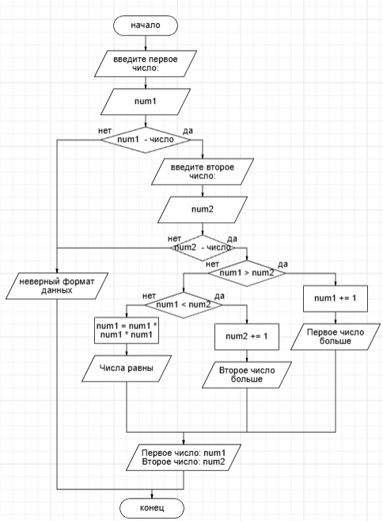
Листинг программы
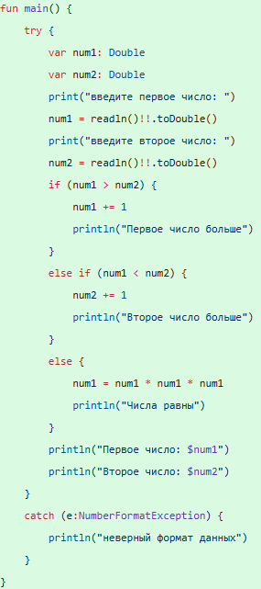
Тестовые ситуации
Проверка формата с try – catch (e:NumberFormatException)
Проверка какое из чисел больше или они равны с if – else:
if (num1 > num2)
else if (num1 < num2)
else
Задание: 2
Для произвольной цифры от 0 до 9 вывести на консоль ее значение прописью, используя оператор when. Например, для цифры 9 на консоли должна быть напечатана строка «Девять».
Входные данные:
Num – int, целое, вводимое число
Выходные данные:
"Число: "
"ноль" "один" "два" "три" "четыре" "пять" "шесть" "семь" "восемь" "девять"
"число вне диапазона"
Блок-схема
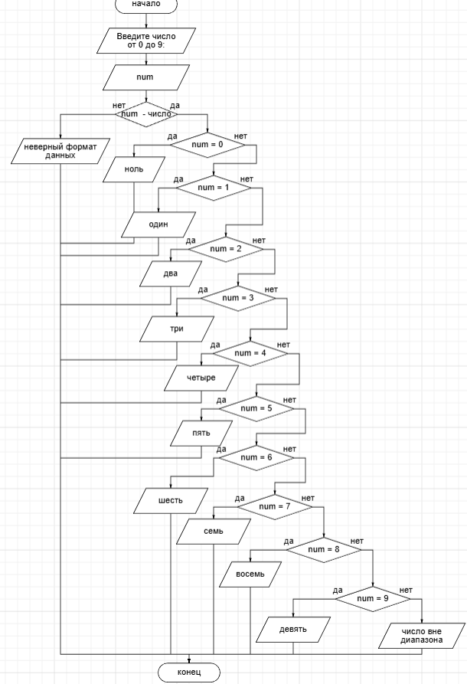
Листинг программы
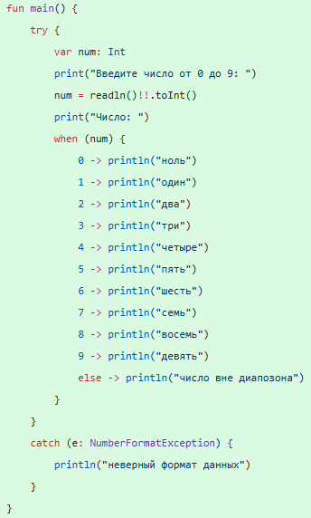
Тестовые ситуации
Проверка формата с try – catch (e:NumberFormatException)
Проверка какое число ввели с when:
when (num) {
0 -> println("ноль")
..
9 -> println("девять")
else -> println("число вне диапозона")
}
Задание: 3
Напишите when выражение, которое принимает возраст как целое число и выводит стадию жизни, относящуюся к данному возрасту (пр: 0-2 – младенец).
Входные данные:
age – int, целое, возраст
Выходные данные:
"Стадия жизни: "
"младенец"" дошкольный возраст" "младший школьный возраст" "подросток" "юность" "зрелость" "пожилой возраст"
"некорректный возраст"
Блок-схема
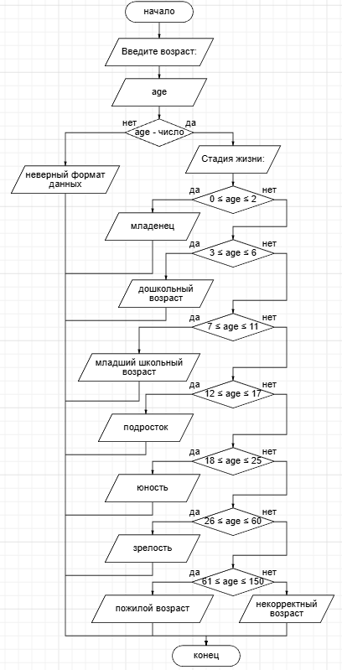
Листинг программы
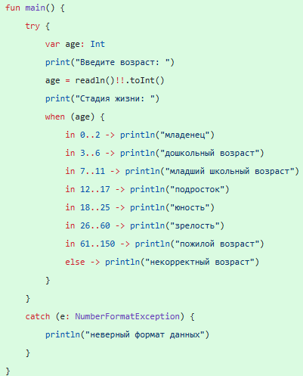
Тестовые ситуации
Проверка формата с try – catch (e:NumberFormatException)
Проверка в каком диапазоне число ввели с when:
when (age) {
in 0..2 -> println("младенец")
..
else -> println("некорректный возраст")
}
Задание 4: сам работа 1
Написать программу вычисления линейного арифметического выражения (по вариантам).
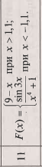
Входные данные:
X – double, вещественное, вводимое число
Выходные данные:
F – double, вещественное, значение функции
"Значение функции с данном значением x: f"
Блок-схема
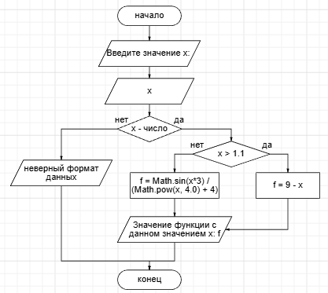
Листинг программы
Тестовые ситуации
Проверка формата с try – catch (e:NumberFormatException)
Проверка какое число ввели с when:
when {
(x > 1.1) -> f = 9 - x
(x <= 1.1) -> f = Math.sin(x*3) / (Math.pow(x, 4.0) + 4)
}
Задание: сам работа 2
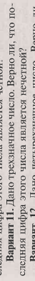
Входные данные:
Num – int, целое, трехзначное число
Выходные данные:
"последняя цифра числа нечетная"
"последняя цифра числа четная"
Блок-схема
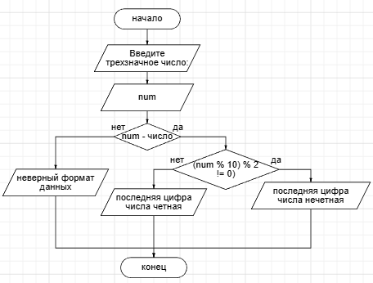
Листинг программы
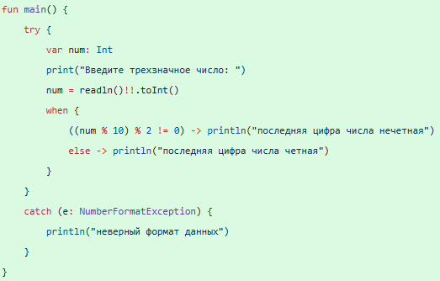
Тестовые ситуации
Проверка формата с try – catch (e:NumberFormatException)
Проверка является ли последняя цифра четной с when:
when {
((num % 10) % 2 != 0) -> println("последняя цифра числа нечетная")
else -> println("последняя цифра числа четная")
}
Задание: сам работа 3
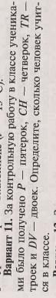
Входные данные:
P – int, целое, количество учеников, которые получили 5
CH – int, целое, количество учеников, которые получили 4
TR – int, целое, количество учеников, которые получили 3
DV – int, целое, количество учеников, которые получили 2
Выходные данные:
Kids – int, целое, количество учеников
Блок-схема
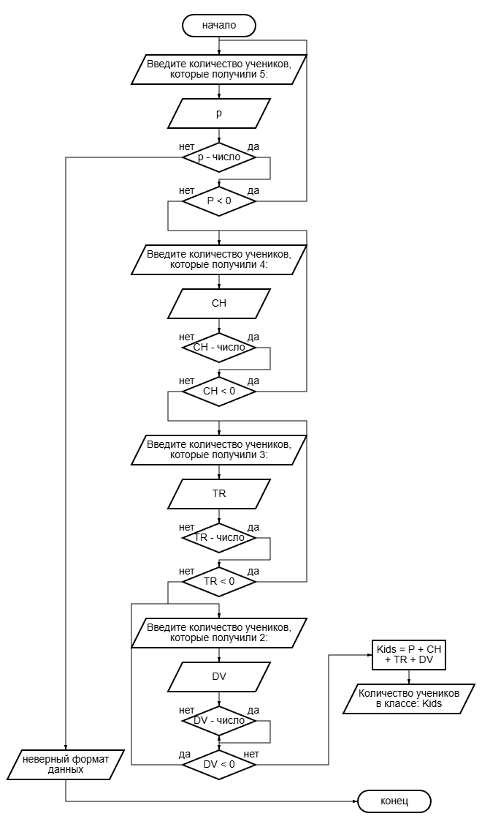
Листинг программы
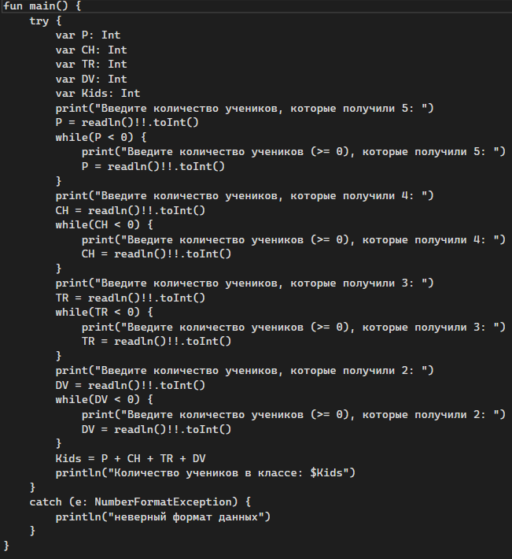
Тестовые ситуации
Проверка формата с try – catch (e:NumberFormatException)
Проверка вводимого числа, чтоб оно было не меньше 0 с do – while
Вывод
Мы изучили новый язык программирования Kotlin, его синтаксис.

